**ИНФЛАЦИЯ И ИНДЕКСИ НА ПОТРЕБИТЕЛСКИТЕ ЦЕНИ ЗА**

**АПРИЛ 2024 ГОДИНА**

*Месечната инфлация е -0.3%, а годишната инфлация е 2.4%. Инфлацията е измерена чрез ИПЦ, като месечната инфлация се отнася за април 2024 г. спрямо предходния месец, а годишната инфлация е за април 2024 г. спрямо същия месец на предходната година.*

*През април 2024 г. спрямо предходния месец най-голямо е намалението на цените в групите: „Развлечения и култура“ (-5.9%), „Съобщения“ (-2.1%) и „Здравеопазване“ (-1.2%). Увеличение е регистрирано в групите: „Облекло и обувки“ (+6.8%), „Транспорт“ (+1.0%) и „Алкохолни напитки и тютюневи изделия“ (+0.8%).*

**Индекс на потребителските цени (ИПЦ)**

През април 2024 г. **месечната инфлация** е -0.3%, а **годишната инфлация** за април 2024 г. спрямо април 2023 г. е 2.4%[1].

Инфлацията от началото на годината (април 2024 г. спрямо декември 2023 г.) е 0.7%, а средногодишната инфлация за периода май 2023 - април 2024 г. спрямо периода май 2022 - април 2023 г. е 5.7%.

**Фиг. 1. Инфлация, измерена чрез ИПЦ, по месеци**

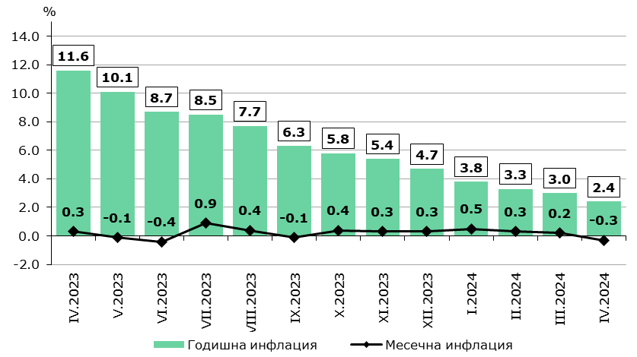

***Месечна инфлация***

През април 2024 г. цените на стоките и услугите са се намалили в следните потребителски групи:

* „Развлечения и култура“ - намаление с 5.9%;
* „Съобщения“ - намаление с 2.1%;
* „Здравеопазване“ - намаление с 1.2%;
* „Жилищно обзавеждане, стоки и услуги за домакинството и за обичайното поддържане на дома“ - намаление с 0.8%;
* „Ресторанти и хотели“ - намаление с 0.4%;
* „Жилища, вода, електроенергия, газ и други горива“ - намаление с 0.2%;
* „Хранителни продукти и безалкохолни напитки“ - намаление с 0.1%.

По-високи са цените на стоките и услугите в следните потребителски групи:

* „Облекло и обувки“ - увеличение с 6.8%;
* „Транспорт“ - увеличение с 1.0%;
* „Алкохолни напитки и тютюневи изделия“ - увеличение с 0.8%.

Без промяна остават цените на стоките и услугите в група „Разнообразни стоки и услуги“ и в група „Образование“.

През месеца са се намалили цените на следните хранителни продукти: краставици - с 13.5%, зелен лук и чесън - с 8.7%, листни зеленчуци - с 6.0%, зрял лук - с 5.8%, яйца - с 3.6%, захар - с 3.2%, сладолед - с 3.1%, домати - с 2.7%, маслини - с 2.0%, олио - с 1.8%, минерална вода - с 1.7%, плодови сокове - с 1.4%, свинско месо - с 1.1%, месо от домашни птици - с 0.9%, нискомаслено прясно мляко - с 0.9%, пресни зеленчукови подправки - с 0.8%, месо от едър рогат добитък - с 0.7%, трайни колбаси - с 0.6%, хляб - с 0.4%, мляно месо (кайма) - с 0.3%, и други.

Увеличени са цените на следните хранителни продукти: зеле - с 10.1%, цитрусови и южни плодове - с 3.5%, зрял чесън - с 2.3%, леща - с 1.8%, извара - с 1.7%, млечни масла - с 1.7%, маргарин - с 1.7%, ябълки - с 1.7%, сол - с 1.6%, картофи - с 1.3%, ориз - с 1.2%, вина - с 0.9%, зрял боб - с 0.8%, риба - с 0.7%, бира - с 0.7%, малотрайни колбаси - с 0.5%, брашно - с 0.4%, чай - с 0.4%, какао - с 0.4%, кашкавал - с 0.3%, гъби - с 0.3%, оцет - с 0.3%, газирани напитки - с 0.3%, пипер - с 0.2%, кафе - с 0.2%, и други.

В групите на нехранителните стоки и услугите е регистрирано намаление на цените при: пакетни услуги за почивка и туристически пътувания в страната - с 9.8%, хотели във ваканционни центрове и курорти - с 9.4%, мобилни телефонни услуги - с 4.1%, перални и съдомиялни машини - с 3.2%, метан за ЛТС - с 2.9%, готварски печки - с 2.8%, прахосмукачки - 2.7%, телевизори - с 2.5%, лаптопи - с 2.4%, хладилници - с 2.4%, пелети - с 1.7%, дърва за отопление - с 1.4%, газ пропан-бутан за ЛТС - с 1.1%, въглища - с 0.8%, продукти и препарати за почистване и поддържане на дома - с 0.6%, велосипеди – с 0.6%, бойлери - с 0.5%, продукти за лична хигиена и козметични продукти - с 0.5%, и други.

При нехранителните стоки и услугите е регистрирано увеличение на цените при: облекло - със 7.1%, пътнически въздушен транспорт - с 6.8%, обувки - с 6.7%, кина и театри - с 1.6%, бензин А95Н - с 1.4%, централно газоснабдяване - с 1.3%, бензин А100Н - с 1.2%, курсове за водачи на ЛТС - с 1.1%, цигари - с 0.9%, бръснаро-фризьорски услуги и услуги за поддържане на добър външен вид - с 0.8%, услуги за текущ ремонт и поддържане на жилище – с 0.6%, дизелово гориво - с 0.4%, услуги по обществено хранене - с 0.3%, газообразни горива за битови нужди - с 0.1%, и други.

Регистрирано е намаление на цените на лекарствените продукти - с 2.0%, а цените на лекарските и стоматологичните услуги са се увеличили съответно с 2.6 и 0.2%.

**Хармонизиран индекс на потребителските цени** **(ХИПЦ)**

През април 2024 г. **месечната инфлация** е -0.1%, а **годишната инфлация** за април 2024 г. спрямо април 2023 г. е 2.5%[2].

Инфлацията от началото на годината (април 2024 г. спрямо декември 2023 г.) е 0.6%, а средногодишната инфлация за периода май 2023 - април 2024 г. спрямо периода май 2022 - април 2023 г. е 5.5%.

**Фиг. 2. Инфлация, измерена чрез ХИПЦ, по месеци**

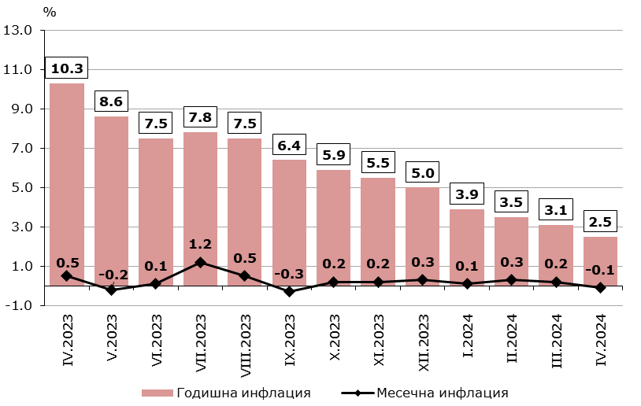

***Месечна инфлация***

Според ХИПЦ през април 2024 г. цените на стоките и услугите са се намалили в следните потребителски групи:

* „Развлечения и култура“ - намаление с 2.2%;
* „Съобщения“ - намаление с 2.1%;
* „Ресторанти и хотели“ - намаление с 1.5%;
* „Здравеопазване“ - намаление с 1.2%;
* „Жилищно обзавеждане, стоки и услуги за домакинството и за обичайното поддържане на дома“ - намаление с 0.5%;
* „Хранителни продукти и безалкохолни напитки“ - намаление с 0.1%;
* „Жилища, вода, електроенергия, газ и други горива“ - намаление с 0.1%.

Увеличили са се цените на стоките и услугите в следните потребителски групи:

* „Облекло и обувки“ - увеличение с 6.7%;
* „Транспорт“ - увеличение с 1.0%;
* „Алкохолни напитки и тютюневи изделия“ - увеличение с 0.8%;
* „Разнообразни стоки и услуги“ - увеличение с 0.1%.

Без промяна остават цените на услугите в група „Образование“.

**Индекс на цените за малката кошница (ИЦМК)**

Според **индекса на цените за малката кошница** през април 2024 г. е регистрирано намаление с 0.2% на месечна база и увеличение с 0.9% от началото на годината[3].

Цените на стоките и услугите от малката кошница за най-нискодоходните 20% от домакинствата са се променили спрямо предходния месец, както следва:

* нехранителни стоки - намаление с 0.3%;
* хранителни продукти - намаление с 0.2%;
* услуги - увеличение с 0.1%.

**Методологични бележки**

**Индексът на потребителските цени е официален измерител на инфлацията** **в Република България.** Той оценява общото относително изменение на цените на стоките и услугите, използвани от домакинствата за лично (непроизводствено) потребление, и се изчислява, като се прилага структурата на крайните парични потребителски разходи на българските домакинства. Основен източник на информация за разходите е изследването на бюджетите на домакинствата в страната. ИПЦ в година ***t*** се изчислява при структура на разходите от година ***t - 1*.**

**Хармонизираният индекс на потребителските цени** **е сравнима мярка на инфлацията на държавите от ЕС. Той е един от критериите за ценовата стабилност и за присъединяването на България към еврозоната.** ХИПЦ, както и ИПЦ, измерват общото относително изменение в равнището на цените на стоките и услугите. Двата индекса се изчисляват от една и съща кошница от стоки и услуги и от едни и същи цени, но се различават по използваните тегла. ХИПЦ се изчислява с тегла, представляващи относителните дялове по групи стоки на индивидуалното и колективното потребление на всички домакинства (включително институционалните и чуждестранните) на икономическата територия на страната. Основен източник на информация за теглата са данните от националните сметки. При изчисляването му за 2024 г. за тегла се използват данни за крайните парични потребителски разходи на домакинствата (КППРД) - вътрешна концепция за 2022 г., които са преразгледани и актуализирани, за да бъдат представителни за 2023 г., следвайки методологичните препоръки на Евростат относно конструирането на теглата на ХИПЦ в случай на големи промени на разходите на потребителите[4].

В изпълнение на изискванията на Регламент (ЕС) № 2015/2010 **от началото на 2016 г. беше сменена базисната година за ХИПЦ** и всички индекси се изчисляват и публикуват **при база 2015 година.** Динамичните редове са преизчислени при новата базисна година и са публикувани на сайта на НСИ (www.nsi.bg).

**Индексът на цените за малката кошница** е измерител на средното относително изменение на цените на 100 социалнополезни и жизненонеобходими стоки и услуги. Теглата за изчисляване на този индекс представляват относителните дялове на паричните разходи на най-нискодоходните 20% от домакинствата. Източник на информацията за теглата е изследването на бюджетите на домакинствата в страната. Този индекс в година ***t*** се изчислява с тегла от година ***t - 1*.**

**Верижните** индекси на потребителските цени измерват изменението на цените през текущия месец спрямо предходния месец. Верижните индекси на потребителските цени са измерители на **месечната инфлация.**

**12-месечните** индекси на потребителските цениизмерват изменението на цените през текущия месец спрямо същия месец на предходната година. 12-месечните индекси на потребителските цени са измерители на **годишната инфлация.**

Индексите на потребителските цени **с натрупване от началото на годината** измерват изменението на цените през текущия месец спрямо декември на предходната година. Индексите на потребителските цени с натрупване от началото на годината са измерители на **натрупаната инфлация от началото на годината.** През декември всяка година 12-месечният индекс и индексът с натрупване от началото на годината са равни.

**Средногодишните** индекси на потребителските цени измерват средното изменение на цените за дванадесетте месеца на текущата година спрямо средното изменение на цените за дванадесетте месеца на предходната година. Средногодишните индекси на потребителските цени са измерители на **средногодишната инфлация.**

**Статистическа област: Инфлация и индекси на потребителските цени:**

[Инфлация и индекси на потребителските цени | Национален статистически институт (nsi.bg)](https://nsi.bg/bg/content/2445/%D0%B8%D0%BD%D1%84%D0%BB%D0%B0%D1%86%D0%B8%D1%8F-%D0%B8-%D0%B8%D0%BD%D0%B4%D0%B5%D0%BA%D1%81%D0%B8-%D0%BD%D0%B0-%D0%BF%D0%BE%D1%82%D1%80%D0%B5%D0%B1%D0%B8%D1%82%D0%B5%D0%BB%D1%81%D0%BA%D0%B8%D1%82%D0%B5-%D1%86%D0%B5%D0%BD%D0%B8)

**ИС ИНФОСТАТ: Потребителски цени:**

<https://infostat.nsi.bg/infostat/pages/module.jsf?x_2=68>

**Метаданни и методология:**

[Индекси на потребителските цени (ИПЦ) | Национален статистически институт (nsi.bg)](https://nsi.bg/bg/content/2507/%D0%BC%D0%B5%D1%82%D0%B0%D0%B4%D0%B0%D0%BD%D0%BD%D0%B8/%D0%B8%D0%BD%D0%B4%D0%B5%D0%BA%D1%81%D0%B8-%D0%BD%D0%B0-%D0%BF%D0%BE%D1%82%D1%80%D0%B5%D0%B1%D0%B8%D1%82%D0%B5%D0%BB%D1%81%D0%BA%D0%B8%D1%82%D0%B5-%D1%86%D0%B5%D0%BD%D0%B8-%D0%B8%D0%BF%D1%86)

**Калкулатори на инфлацията:**

[Калкулатори на инфлацията | Национален статистически институт (nsi.bg)](https://nsi.bg/bg/content/2538/%D0%BA%D0%B0%D0%BB%D0%BA%D1%83%D0%BB%D0%B0%D1%82%D0%BE%D1%80%D0%B8-%D0%BD%D0%B0-%D0%B8%D0%BD%D1%84%D0%BB%D0%B0%D1%86%D0%B8%D1%8F%D1%82%D0%B0)

**Приложение**

**Таблица 1**

|  |  |  |  |  |  |
| --- | --- | --- | --- | --- | --- |
| **Индекси на потребителските цени за април 2024 година** | | | | | |
|  |  |  |  |  | (Проценти) |
| **Потребителски групи** | | **Тегла** | **IV.2024** | | |
| **март**  **2024 = 100** | **декември 2023 = 100** | **април**  **2023 = 100** |
| **00** | **Общ ИПЦ** | **100.000** | **99.7** | **100.7** | **102.4** |
| 01 | Хранителни продукти и безалкохолни напитки | 31.322 | 99.9 | 101.3 | 102.0 |
| 02 | Алкохолни напитки и тютюневи изделия | 4.717 | 100.8 | 102.8 | 106.1 |
| 03 | Облекло и обувки | 4.216 | 106.8 | 99.8 | 101.2 |
| 04 | Жилища, вода, електроенергия, газ и други горива | 15.009 | 99.8 | 101.6 | 103.2 |
| 05 | Жилищно обзавеждане, стоки и услуги за домакинството и за обичайното поддържане на дома | 5.753 | 99.2 | 99.5 | 101.1 |
| 06 | Здравеопазване | 7.748 | 98.8 | 99.8 | 104.0 |
| 07 | Транспорт | 9.278 | 101.0 | 101.5 | 103.6 |
| 08 | Съобщения | 5.028 | 97.9 | 99.3 | 99.5 |
| 09 | Развлечения и култура | 6.343 | 94.1 | 95.2 | 95.5 |
| 10 | Образование | 0.424 | 100.0 | 101.3 | 107.3 |
| 11 | Ресторанти и хотели | 5.344 | 99.6 | 101.5 | 106.5 |
| 12 | Разнообразни стоки и услуги | 4.819 | 100.0 | 101.5 | 104.0 |
|  | |  |  |  |  |
| Хранителни стоки | | 32.646 | 99.9 | 101.3 | 102.0 |
| Нехранителни стоки | | 35.089 | 100.4 | 100.1 | 101.5 |
| Обществено хранене | | 4.461 | 100.3 | 102.2 | 107.1 |
| Услуги | | 27.804 | 98.5 | 100.4 | 103.2 |

**Таблица 2**

|  |  |  |  |  |  |  |
| --- | --- | --- | --- | --- | --- | --- |
| **Хармонизирани индекси на потребителските цени за април 2024 година** | | | | | | |
|  |  |  |  |  |  |  |
| **Потребителски групи** | | **Тегла** | **IV.2024** | | | |
| **2015 = 100** | **март 2024 = 100** | **декември 2023 = 100** | **април 2023 = 100** |
| **‰** | **%** | | | |
| **00** | **Общ ХИПЦ** | **1000.000** | **136.93** | **99.9** | **100.6** | **102.5** |
| 01 | Хранителни продукти и безалкохолни напитки | 233.022 | 169.51 | 99.9 | 101.3 | 102.1 |
| 02 | Алкохолни напитки и тютюневи изделия | 54.937 | 128.40 | 100.8 | 102.7 | 105.9 |
| 03 | Облекло и обувки | 40.058 | 109.80 | 106.7 | 99.5 | 101.0 |
| 04 | Жилища, вода, електроенергия, газ и други горива | 119.313 | 149.94 | 99.9 | 101.2 | 102.9 |
| 05 | Жилищно обзавеждане, стоки и услуги за домакинството и за обичайното поддържане на дома | 69.103 | 125.54 | 99.5 | 99.8 | 101.6 |
| 06 | Здравеопазване | 74.193 | 123.62 | 98.8 | 99.7 | 103.9 |
| 07 | Транспорт | 139.919 | 120.90 | 101.0 | 100.3 | 101.6 |
| 08 | Съобщения | 49.875 | 93.29 | 97.9 | 99.3 | 99.5 |
| 09 | Развлечения и култура | 64.537 | 120.38 | 97.8 | 98.2 | 98.5 |
| 10 | Образование | 16.929 | 151.77 | 100.0 | 101.2 | 107.1 |
| 11 | Ресторанти и хотели | 80.188 | 160.49 | 98.5 | 100.3 | 105.6 |
| 12 | Разнообразни стоки и услуги | 57.926 | 141.32 | 100.1 | 101.6 | 103.9 |

**Таблица 3**

|  |  |  |
| --- | --- | --- |
| **Верижни индекси на цените за малката кошница от 100 социалнополезни и жизненонеобходими стоки и услуги на най-нискодоходните 20% от домакинствата за април 2024 година** | | |
| (Проценти) | | |
| **Потребителски групи** | **Тегла** | **IV.2024** |
| **март**  **2024 = 100** |
| **Общ ИЦМК** | **100.000** | **99.8** |
| Хранителни продукти и безалкохолни напитки | 50.930 | 99.8 |
| Облекло и обувки | 4.172 | 105.3 |
| Жилища, вода, електроенергия, газ и други горива | 23.645 | 99.7 |
| Жилищно обзавеждане, стоки и услуги за домакинството и за обичайното поддържане на дома | 2.703 | 101.7 |
| Здравеопазване | 11.882 | 98.0 |
| Транспорт | 0.758 | 100.3 |
| Съобщения | 0.092 | 100.3 |
| Развлечения и култура | 0.606 | 100.2 |
| Разнообразни стоки и услуги | 5.212 | 99.8 |
|  |  |  |
| Хранителни стоки | 50.930 | 99.8 |
| Нехранителни стоки | 28.855 | 99.7 |
| Услуги | 20.216 | 100.1 |

1. Според методологията за индекса на потребителските цени (ИПЦ). За повече информация виж „Методологични бележки“ на стр. 5 и 6 и табл. 1 от приложението.
2. Според методологията за хармонизирания индекс на потребителските цени (ХИПЦ). За повече информация виж „Методологични бележки“ на стр. 5 и 6 и табл. 2 от приложението.
3. За повече информация виж „Методологични бележки“ на стр. 5 и 6 и табл. 3 от приложението.
4. Guidance on the compilation of HICP weights in case of large changes in consumer expenditures, Eurostat, Directorate C, Macro-economic statistics, 3.02.2020:

   <https://ec.europa.eu/eurostat/documents/10186/10693286/Guidance-on-the-compilation-of-HICP-weights-in-case-of-large-changes-in-consumer-expenditures.pdf>.